新版太阳神三国杀武将扩展学习手册
第五章 添加音效

本章内容：
一、打造自己的声音工作室
二、添加技能使用音效
三、添加武将阵亡音效
章节简介：
在这一章节，我们将完成对武将的技能及阵亡台词进行配音的工作。
关键代码：
无
涉及文件：
游戏目录\audio\skill\
游戏目录\audio\death\
游戏目录\extensions\study.lua

作为一个全方位立体化的武将扩展行为，音效的搅和也是必要的吧？耳旁还回荡着那动人的“谁敢杀我？啊……”我们的新武将怎么能不来跟个风呢？
一、打造自己的声音工作室
太阳神三国杀的声音文件是ogg格式的，保存在游戏目录下的audio文件夹中。所以，别拿着什么wav、wma、mp3之类的干瞪眼了，试一试格式工厂吧。
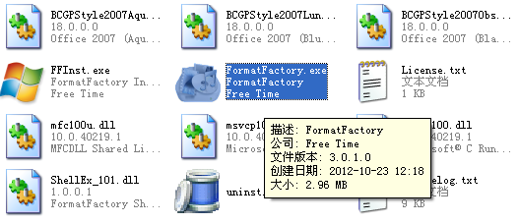
严格地说，我们还需要拥有一个音频处理软件，用来进行可能的音频截取、音频合并（格式工厂也能做这个哦）、音频修整等操作；如果想使用自己的声音，还需要一个录音软件，甚至硬件上的配合（比如话筒）。
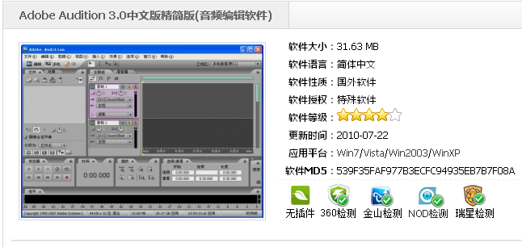
不过！Windows系统自带的MovieMaker也是可以利用的～
它的位置是C:\Program Files\Movie Maker\moviemk.exe
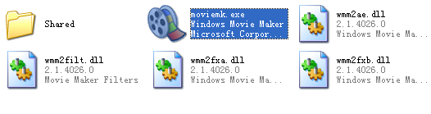
只是貌似MovieMaker只能处理wma格式的音频，先把搞到的音频文件用格式工厂转换一下吧。
好的，这样基本上我们的声音工作室就成型了。
二、添加技能使用音效
之前在武将一览里面，我们的新技能"美王"配音是灰色的：
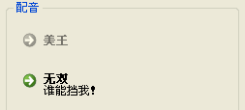
就是因为没有对应的配音文件嘛。这就去给它补上！
从网上找一段孙悟空的音频，下载之。用格式工厂转换成wma格式，扔到MovieMaker里面裁剪成我们需要的样子，"保存到我的计算机"，这样得到了处理后的wma格式的音频。再用格式工厂把处理后的这段音频转换成ogg格式，得到了我们需要的技能配音文件。（编者：其实我们是来炫耀肺活量的……）
不管怎么说吧，反正现在是得到了ogg的配音文件，但是！文件的名字还没改嘛。先想想技能的名字叫什么来着？嗯，是LuaMeihouWang，所以配音文件的名字也就可以确定了，同样是：LuaMeihouWang。（编者：团结一致向前看！）
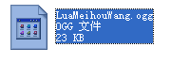
给技能配音文件起名字的通用方法是：
① 技能名字
② 技能名字＋编号
比如刚刚我们就是用的第一个方法。LuaMeihouWang.ogg。
至于第二个方法，是当我们觉得这个技能需要分情况说台词的时候，也就是有多个配音文件的时候，为了统一管理才用的。
想一想曹丕同学的技能行殇吧？行殇对象是男性时可用xingshang1，行殇对象是女性时可用xingshang2，行殇对象是曹操（虽然他算男的）时用的就是xingshang3了。
当使用第二个方法在技能名字后面添加编号的时候，在界面上相应地也会显示一个编号：
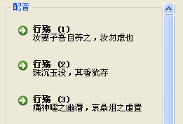
很霸气是不是？
所以知道了命名的规则，现在一个偷懒的方法出现了。如果技能配音与之前已有的配音相同的话，直接复制一份，改个名字就可以了。
接下来要做的就是把配音文件放到audio文件夹里面去了。但是！可不是直接放到audio文件夹下，而是放到里面那个skill文件夹下，因为我们现在做的是技能配音文件。
audio文件夹里面的情况，总共有四个文件夹：
① card文件夹：存放卡牌的音效，比如“不怕你哦～”
② death文件夹：存放武将阵亡的音效，比如“我还是太年轻了……”
③ skill文件夹：存放武将技能的音效，就是这里！
④ system文件夹：存放系统音效，比如“救一下嘛～”
把LuaMeihouWang.ogg放到audio\skill\文件夹中，工作就完成了！
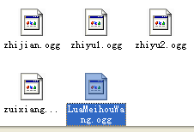
到游戏里面体验一下吧～
等等，这是什么东西？
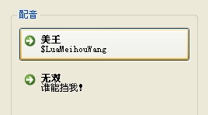
原来是忘记翻译了。
打开我们的扩展包study.lua，在翻译表中添上几句台词：
["$LuaMeihouWang"] = "燕人张飞在此！",（孙悟空：＆￥％@＃％…………）
算了，还是按照实际的台词写吧～
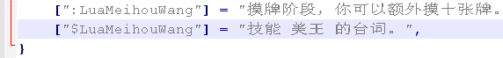
台词的通用写法就是这样，用美元的那个符号引导：
["$技能名称"] = "台词译文",
或者说是：
["$技能名称与编号"] = "台词译文",
用于翻译那类带编号的技能配音。（孙悟空：有什么了不起的啊？不就是用配音文件的文件名嘛……）
写好后重新启动游戏，这下终于看到亲切的台词了：
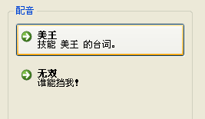
搞定！
三、添加武将阵亡音效
“霸业未成、未成啊……”
武将们总会有离开游戏的那一刻的，还是要给他们一个抒发壮志未酬满腔遗憾真不科学的感情的机会的啊。现在我们来为我们的新武将添加一个阵亡音效好吧。
其实和技能音效类似了，依然是各种选材、剪辑、格式转换工作，最后得到了我们需要的一份ogg格式的阵亡配音文件。
但是，文件名呢？毕竟不是技能配音啊，哪有技能名字可用啊？
其实，武将阵亡的配音文件的文件名，就是这个武将的名称了！所以我们现在做好的这份配音文件，就是sunwukong.ogg！
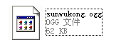
把配音文件放到游戏目录下的audio\death\文件夹（这文件夹眼熟吧？上面才提过的。）中，阵亡配音也就有了～
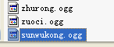
等等，好像还少点什么事情没做……嗯，是台词翻译！阵亡了也要有那么几句话不吐不快嘛。
接着打开扩展包文件study.lua，拉到最下面，找到翻译表：
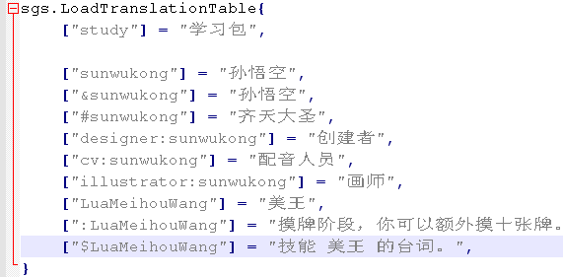
加上一句：
["~sunwukong"] = "不！还不可以死……",（孙悟空：％@＆＃％＆％＃@……）
算了还是按照实际情况写吧：
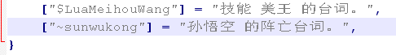
这句话通常意义上是这么写的：
["~武将名称"] = "武将阵亡台词译文",
最前面那个小波浪"～"，代表相反的意思，生的反义词自然就是死啦，所以这样就表示武将的阵亡台词了。（听说人家程序员叫：析构）
不用管那么多了，保存一下，赶紧到游戏里面看看效果吧！
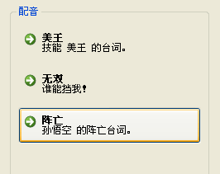
OK！
啊，还有一件事。如果是自己配的音，不要忘了把前面那条翻译：
["cv:武将名称"] = "配音人员",
里面的配音人员改成自己的名字哦～
解决！

